A Széchenyi István Egyetem számos sportolóját ismerték el a Győri Sportcsillagok Díjátadó Gálán
Több kategóriában nyertek el elismerést 2024-es teljesítményükkel a Széchenyi István Egyetem jelenlegi és volt hallgatói a Győri Sportcsillagok Díjátadó Gálán. A rendezvényen dr. Schmidt Ádám sportért felelős államtitkár kijelentette: az intézmény a sportolók kettős életpályájának támogatásával, sportfinanszírozási tevékenységével és a tudományos háttér biztosításával nagy szerepet játszik a város sportsikereiben.
A Győri Sportcsillagok Emlékeit Gyűjtő Alapítvány a város önkormányzatával közösen 26. alkalommal rendezte meg a Győri Sportcsillagok Díjátadó Gálát február 26-án. Az eseményen – amelynek a Széchenyi István Egyetem hangversenyterme, az egykori zsinagóga adott otthont – a tavalyi év legjobb győri sportolóit és edzőit köszöntötték.
A rendezvény fővédnöke, dr. Schmidt Ádám sportért felelős államtitkár kiemelte: Győr igazi sportváros, amelynek sportolói az olimpiákon eddig kilenc arany-, hét ezüst- és egy bronzérmet szereztek. Beszélt arról is, hogy a sikerekhez a Széchenyi István Egyetem nagymértékben hozzájárul. Ennek kapcsán kifejtette: az intézmény sportfinanszírozási tevékenysége jelentős, kettős életpályamodellje révén pedig a versenyzői karrier melletti diplomaszerzés lehetőségét kínálja a sportolóknak. „Az egyetem emellett biztosítja azt a tudományos hátteret is, ami nélkül a sportban ma már senki nem képes a vezető szerepet megtartani” – húzta alá.
Kósa Roland, Győr sportért is felelős alpolgármestere úgy fogalmazott: az este a büszkeségről és példamutatásról szól. Dr. Fekete Dávid, a győri közgyűlés városstratégiai bizottságának elnöke azt emelte ki, hogy a rendezvény fontos a helyi közösség számára, az itteni klubok versenyzői pedig változatlanul sikeresek.
A gálán a Széchenyi István Egyetem jelenlegi és egykori hallgatói közül többen vehettek át elismerést. Az Év női sportolója kategóriában Jakabos Zsuzsanna, az egyetem által támogatott Uni Győri Úszó SE klasszisa, az intézmény alumnija bizonyult a legjobbnak Győri-Lukács Viktóriával, az Audi ETO KC kézilabdacsapat játékosával megosztva. Ő 2024 júniusában, Belgrádban az első versenyző lett, aki 11 úszó-Európa-bajnokságon állt rajthoz, ahol egy-egy arany-, ezüst- és bronzérmet szerzett. A harmadik díj a párizsi olimpián kenuban 200 méteren nyolcadik helyezett Takács Kincsőhöz került, aki szintén az intézményben szerezte oklevelét.
Az Év egyetemi sportolója elismerést Zsankó Petrának, a Széchenyi-egyetem idén már World Tour-sorozatban szereplő kerékpárosának, a tavalyi egyetemi kerékpáros-világbajnokság kétszeres aranyérmesének ítélték oda. A gála Fair Play-díját a diplomáját február 19-én átvett Sebestyén Dalma, az Uni Győri Úszó SE olimpikonja kapta, aki a decemberi rövid pályás világbajnokságon átadta a 200 méter pillangón kivívott indulási jogát a mögötte következő, a doppingkálváriája után felmentett Ilyés Laurának.
Az Év csapata kategória második helyezettjének a 2023–2024-es NB I-es női kosárlabda-bajnokság ezüstérmesét, a részben az egyetem tulajdonában lévő SERCO Uni Győrt választották.
Az Év férfi sportolója kategóriában az Uni Győri Úszó SE versenyzője, Szabó Szebasztián, míg az egyéni sportágak csapatai kategóriában a Széchenyi-egyetem evezőspárosa, Fehérvári Eszter és Csepel Zsófia lett harmadik. Utóbbi duó edzője dr. Alföldi Zoltán, az intézmény Egészségfejlesztési és Edzéstudományi Tanszékének vezetője.
Sajtókapcsolat:
- Hancz Gábor, igazgató
- Kommunikációért és Sajtókapcsolatokért Felelős Igazgatóság
- +36 96 503 400/3788
- hancz.gabor@sze.hu
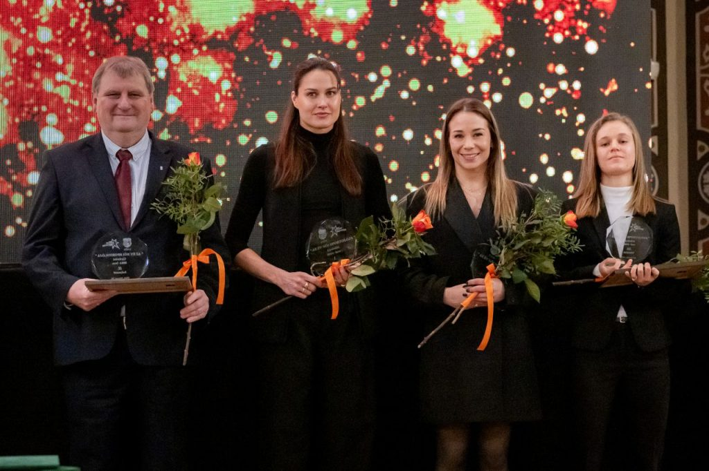 | © Fotó: Adorján András/Széchenyi István Egyetem
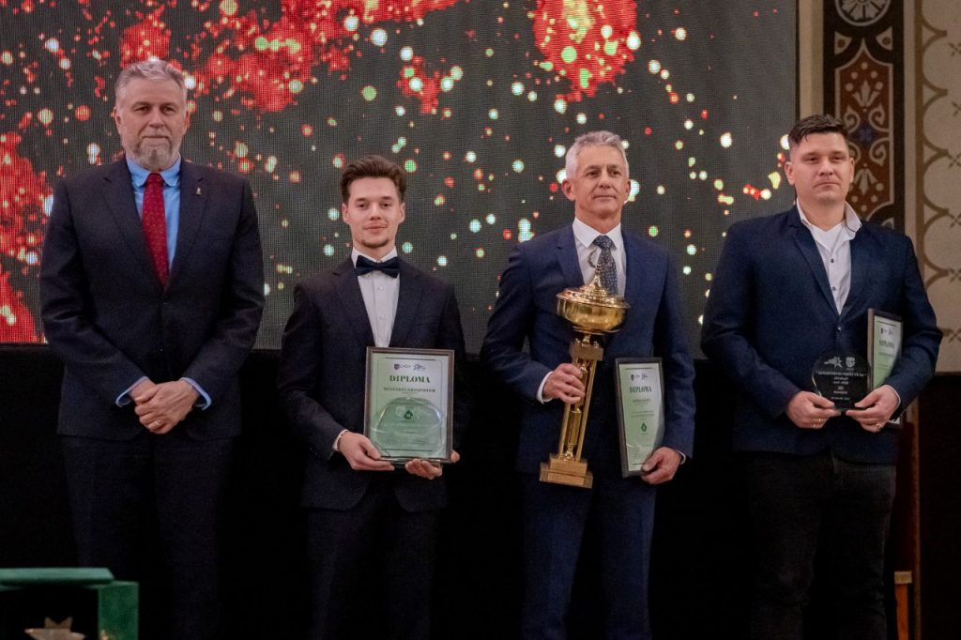 | © Fotó: Adorján András/Széchenyi István Egyetem
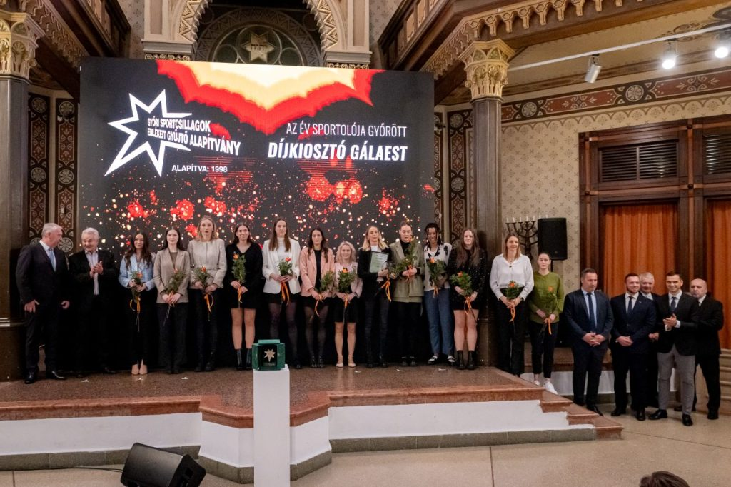 | © Fotó: Adorján András/Széchenyi István Egyetem
 | © Fotó: Adorján András/Széchenyi István Egyetem
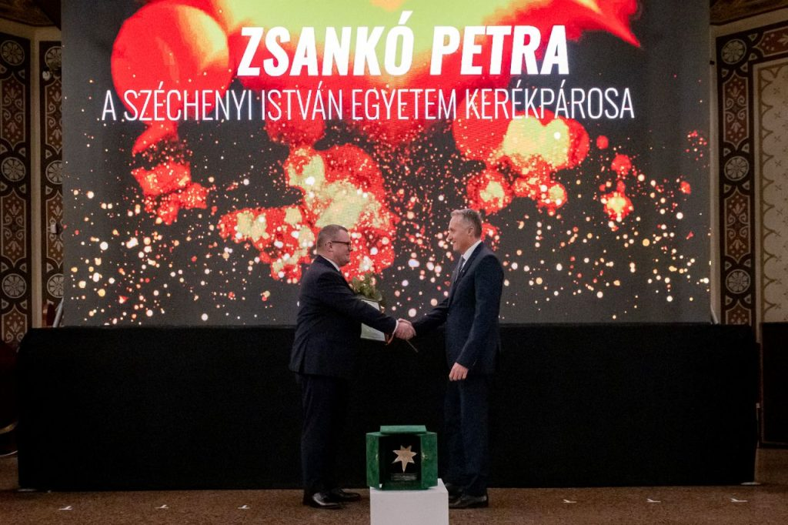 | © Fotó: Adorján András/Széchenyi István Egyetem
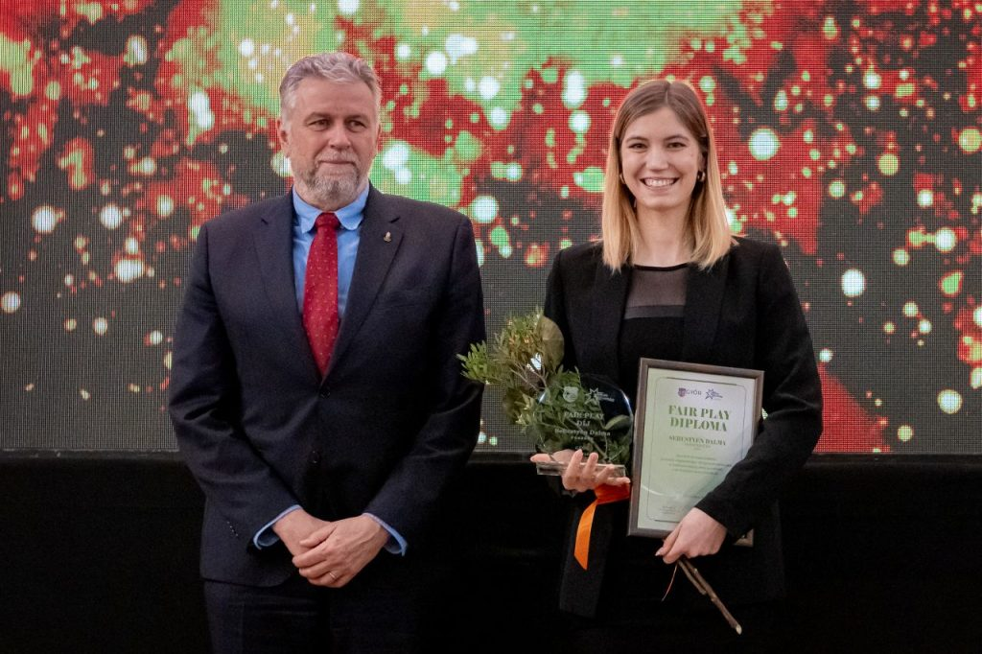 | © Fotó: Adorján András/Széchenyi István Egyetem
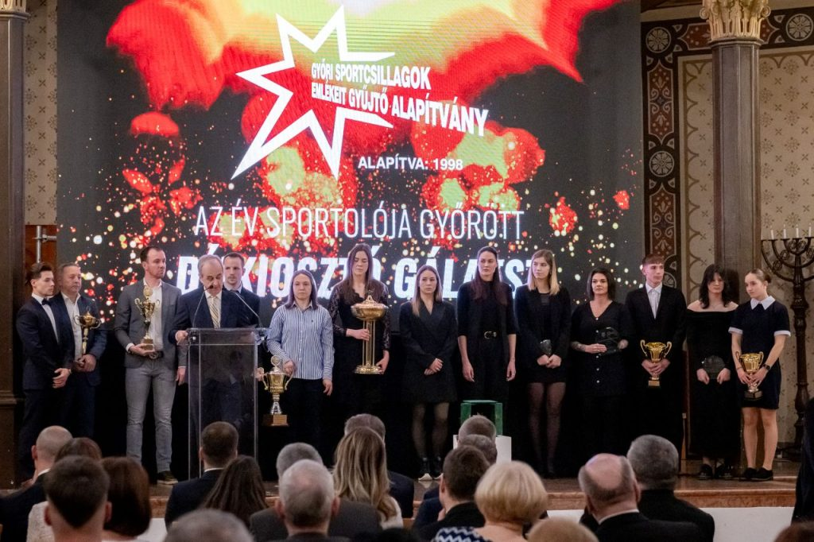 | © Fotó: Adorján András/Széchenyi István Egyetem
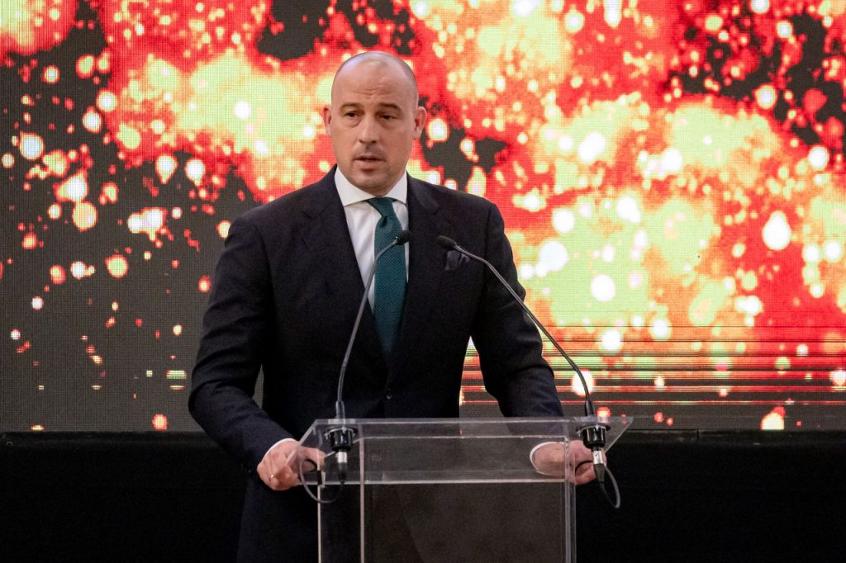 | © Fotó: Adorján András/Széchenyi István Egyetem
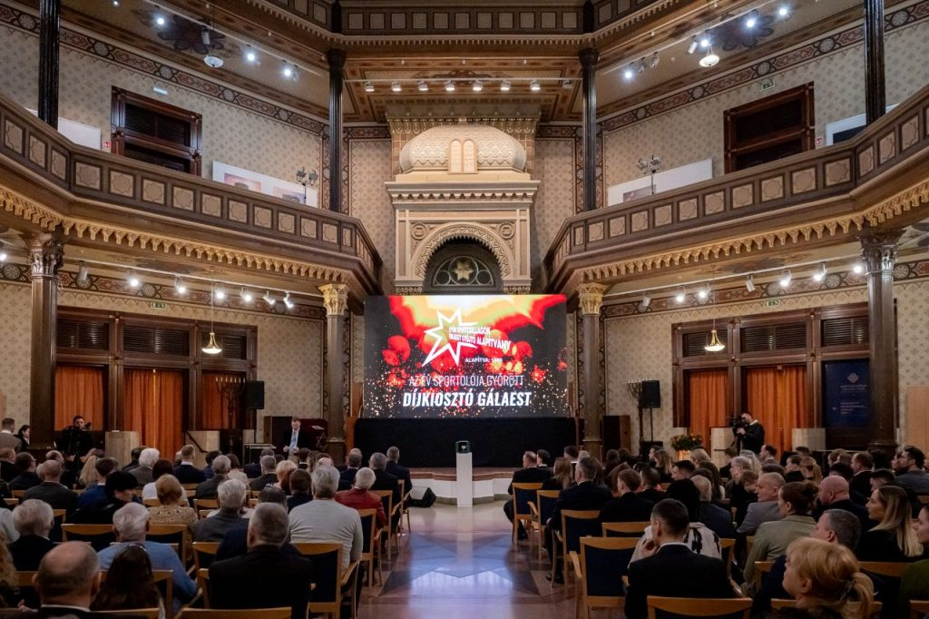 | © Fotó: Adorján András/Széchenyi István Egyetem
Eredeti tartalom: Széchenyi István Egyetem
Továbbította: Helló Sajtó! Üzleti Sajtószolgálat
Ez a sajtóközlemény a következő linken érhető el:

